附件 2

交通线路图

- 湛江培训活动
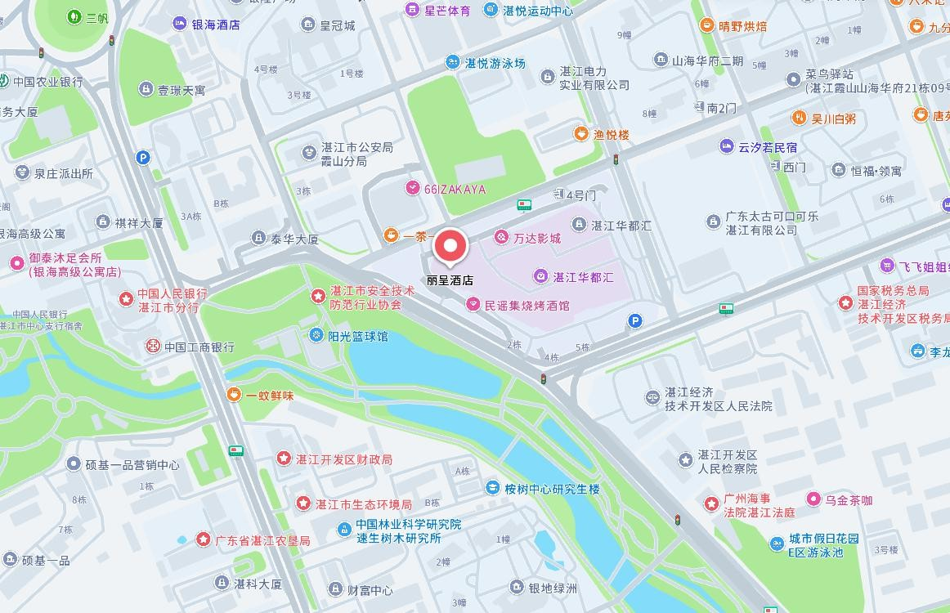
湛江市华都汇丽呈酒店
- 湛江吴川机场→酒店
公交：机场快线霞山 A 线直达酒店门口，机场到达厅 6-7
号门之间的机场客运站。
出租车：全程 40 公里。
- 湛江北站→酒店
公交：湛江北站公交场站上车，乘坐 53 路，到可口可乐公
司站下车，步行约 300 米抵达华都汇丽呈酒店。
出租车：全程 8.5 公里。
- 湛江西站→酒店
公交：湛江西站搭乘 66K 路，到湛江海关站下车，步行约
1.1km 到酒店；湛江西站乘坐 64K 路到市公安局站，换乘 45/41
路到皇冠假日酒店站，步行约 500 米到酒店。
出租车：全程 15 公里。

— 6 —

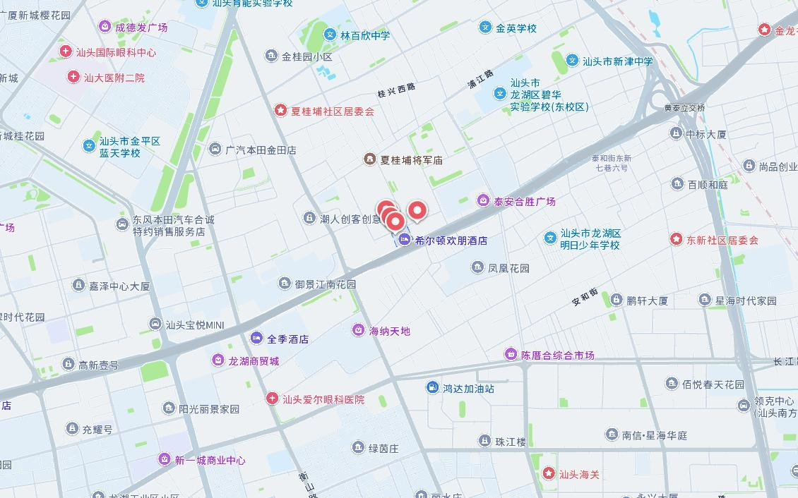
- 汕头培训活动
希尔顿欢朋酒店（高铁站店）
- 揭阳潮汕国际机场→酒店
公交：机场大巴到财富中心（汕头希尔顿欢朋酒店）停靠站，机场到达大厅客运站。
出租车：全程 38 公里。
- 汕头南站→酒店
公交：汕头站公交场站乘坐 39 路到辛厝寮西站下车，换乘
14 路至陈厝合北站，步行约 300 米到达酒店。
出租车：全程 3 公里。
- 潮汕站→酒店
公交：潮汕站搭乘汕头东二线至明珠广场站，同站换乘 2 路公交，至陈厝合片区站点下车后步行前往酒店。
出租车：全程 42 公里。

